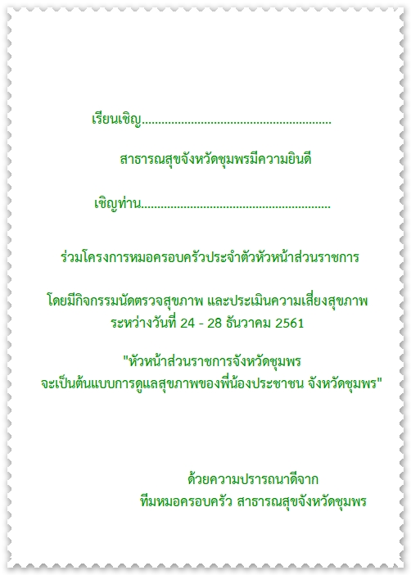

**เรียนเชิญ โยธาธิการและผังเมืองจังหวัดชุมพร**

**เชิญท่าน กุมพล พฤฒิพฤกษ์**